

**信息科学与工程学院**

**2022－2023学年第二学期**

实 验 报 告

课程名称： 高频电子线路实验

实验名称： 高频小信号放大器

专 业 班 级 21微纳

学 生 学 号 202100120201

学 生 姓 名 樊奕宣

实 验 时 间 2023年3月 7 日

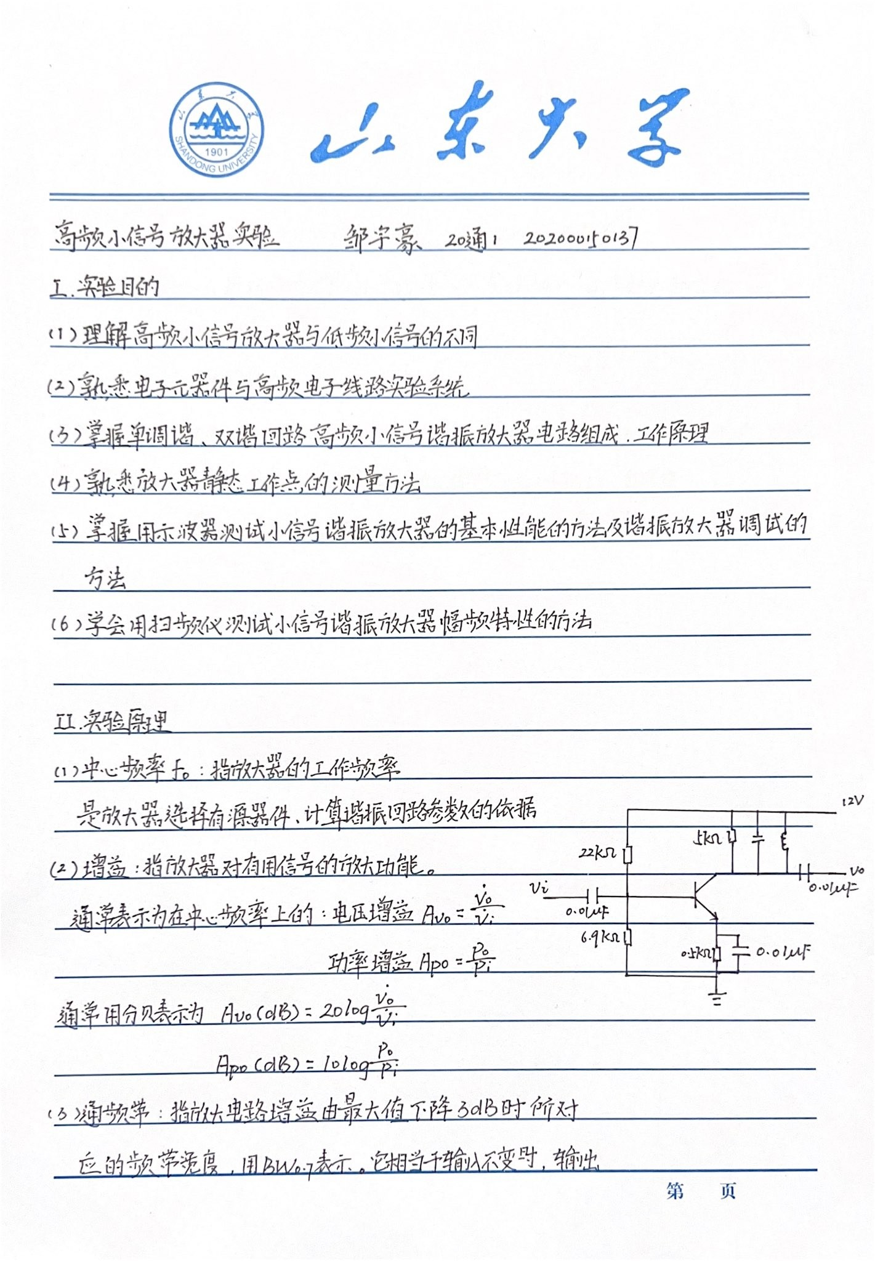

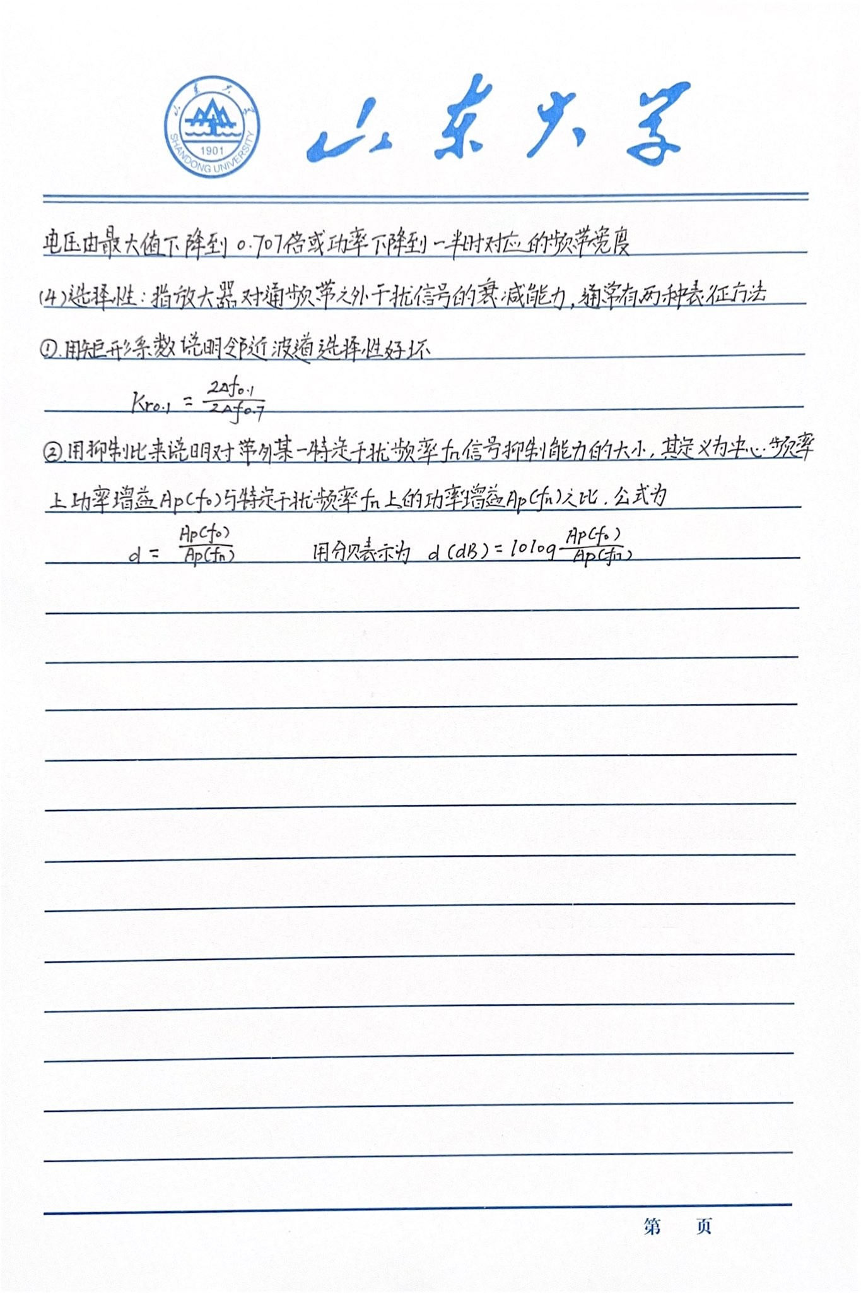

三、实验内容

（1）测量并调整单调谐回路谐振放大器（工作频率为4MHz）的静态工作点，并记录静态工作点的数据。

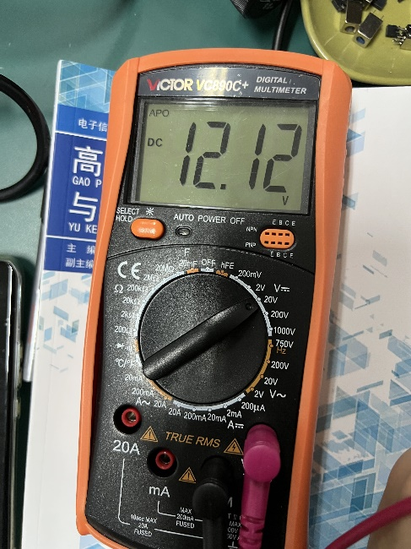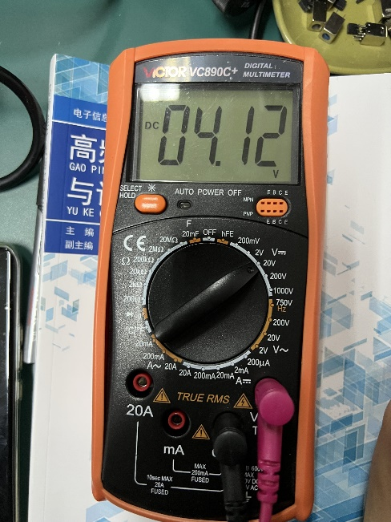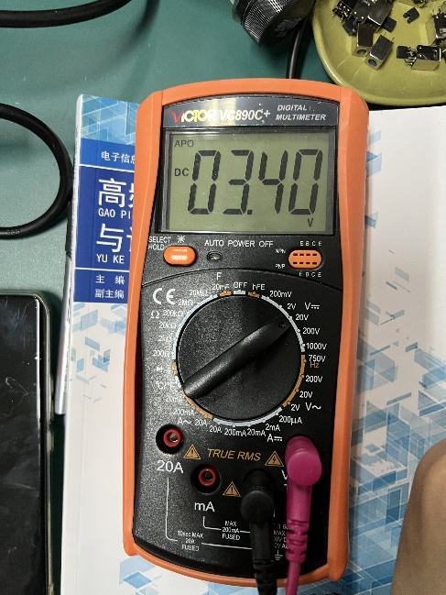

Ucq Ubq Ueq

此处因为电流测不了，实验箱都封装起来了，所以测的是电压

（2）观察单调谐回路谐振放大器（工作频率为4MHz）的输入输出信号波形，注意幅度变化和相位变化的关系。此时应调节回路元件至谐振状态，计算谐振电压放大倍数。

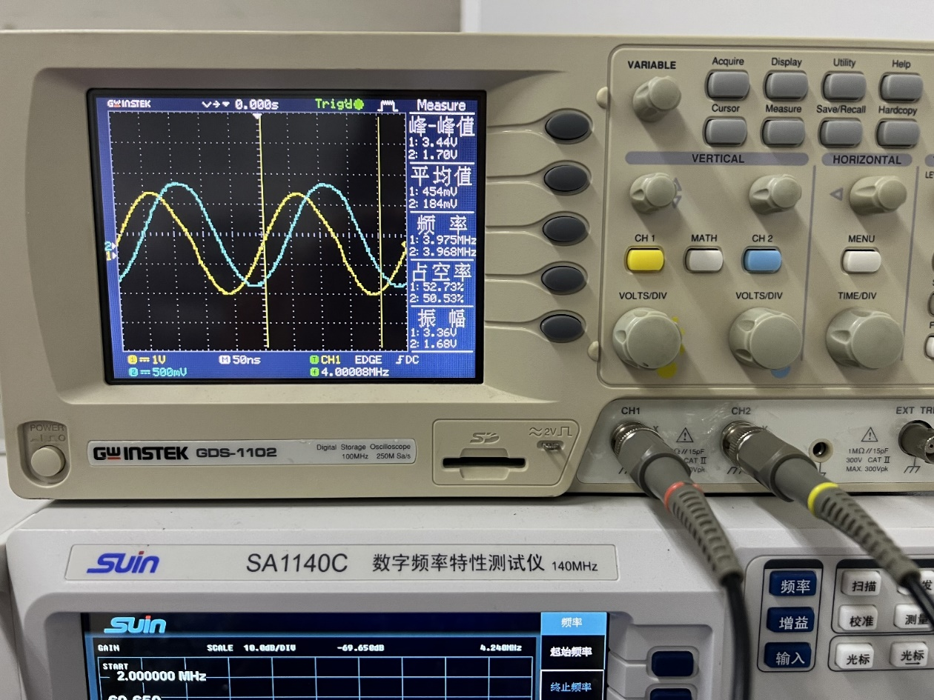

单调谐回路谐振放大器在示波器上的输入输出波形



（3）用频率特性测试仪直接观察幅频特性曲线和相频特性曲线，测量3dB带宽，应注意以下两点：扫频仪的连接，扫频仪的中心频率应在信号的频率上。

测量方法及条件如下：

将扫频仪的输出加到放大器的输入端，把放大器的输出街道扫频仪的输入端，此时扫频仪屏幕上将有膨起的曲线。

显示的曲线为谐振放大器幅频特性曲线，由曲线可以得到放大器的中心频率及通频带。将得到的结果与（2）中的进行比较。

这一步的时候我的负载电阻时∞（开路），还有就是我拍照的时候光标没有调到中心频率4Mhz

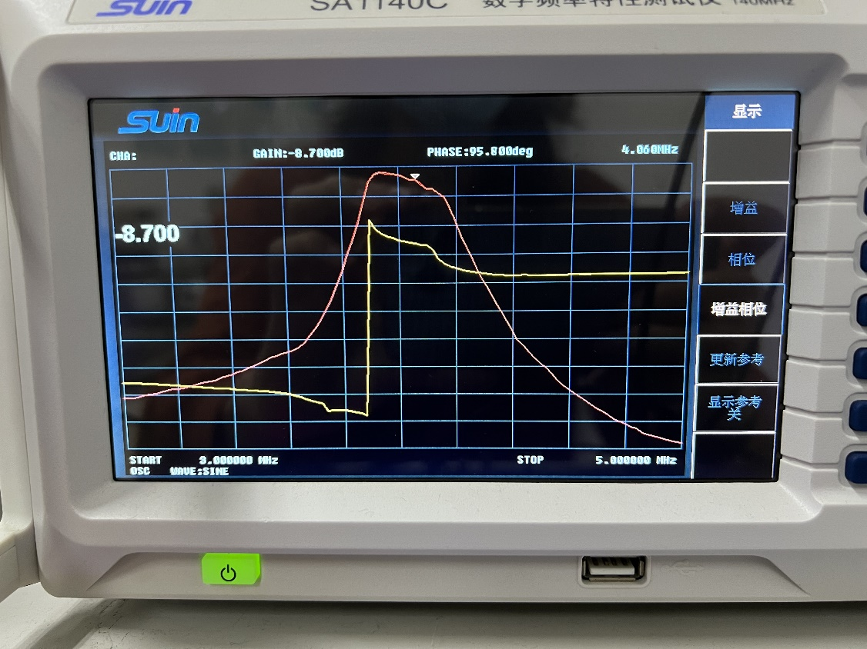

使用扫频仪得到的幅频特性曲线与相频特性曲线（此时负载开路）

（4）测量峰-峰值下降到0.1倍处的频率，计算调谐回路的矩形系数。

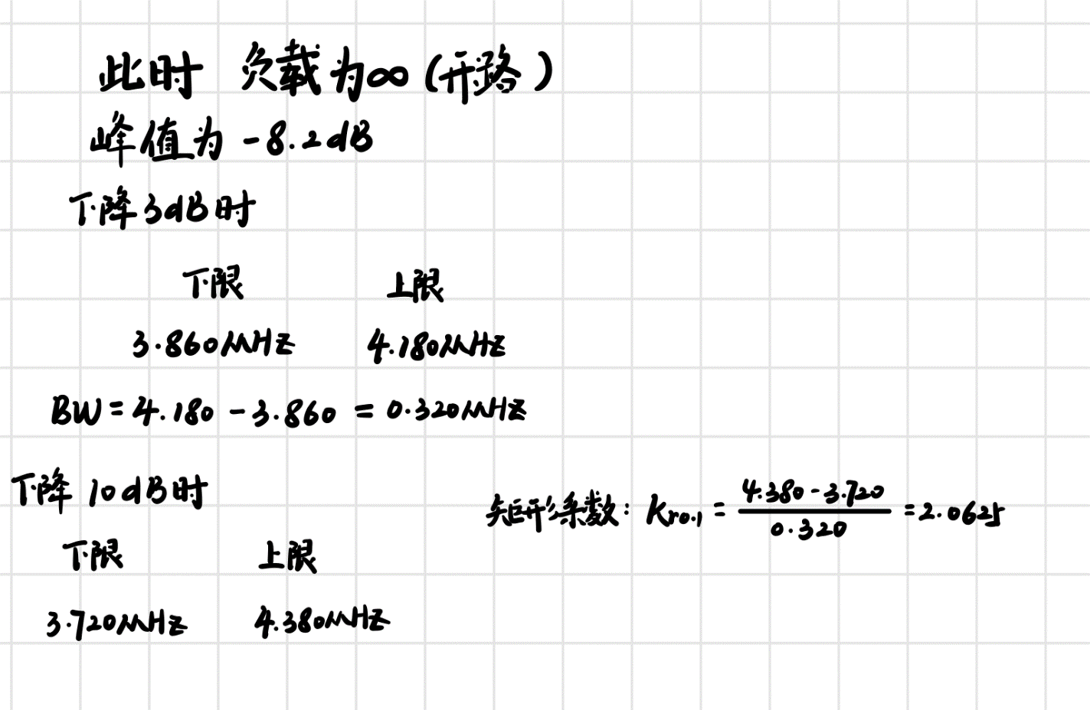

（5）讨论负载对放大器频率特性的影响：当输入信号电压Vi=5mV时，回路两端所接的阻尼电阻分别为∞（开路）、100kΩ、51kΩ、10kΩ（分别由2R05、2R06、2R07控制）时，讨论放大器的频率特性（带宽、谐振增益）受阻尼电阻的影响。

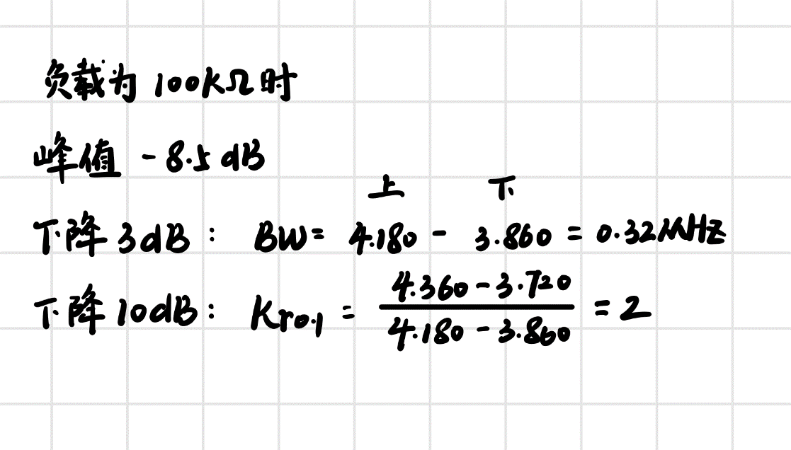

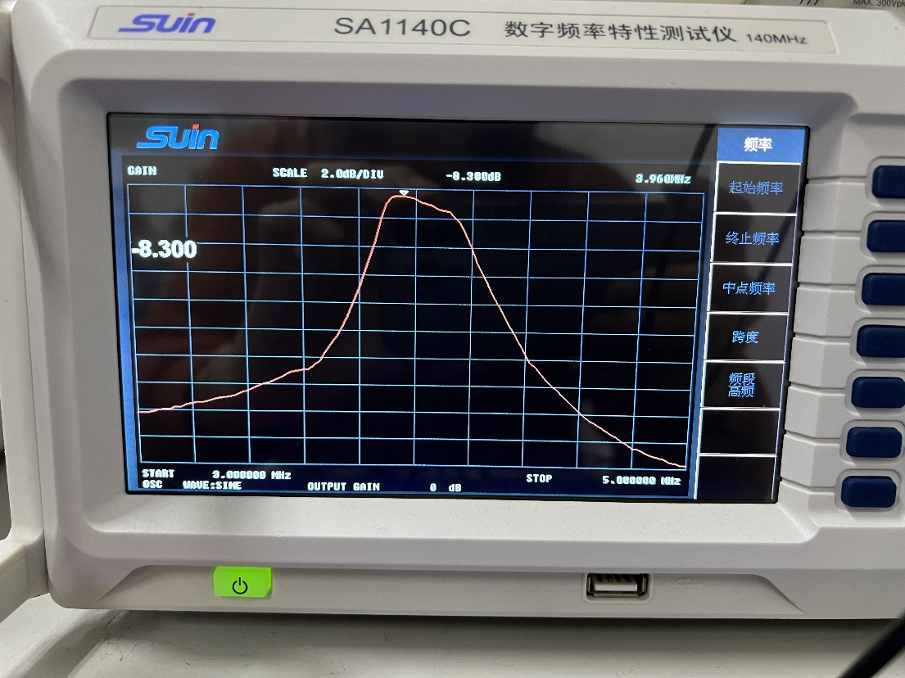

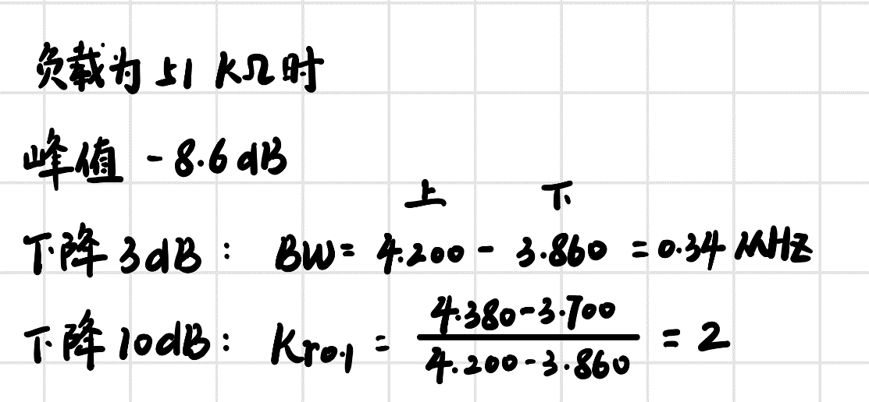

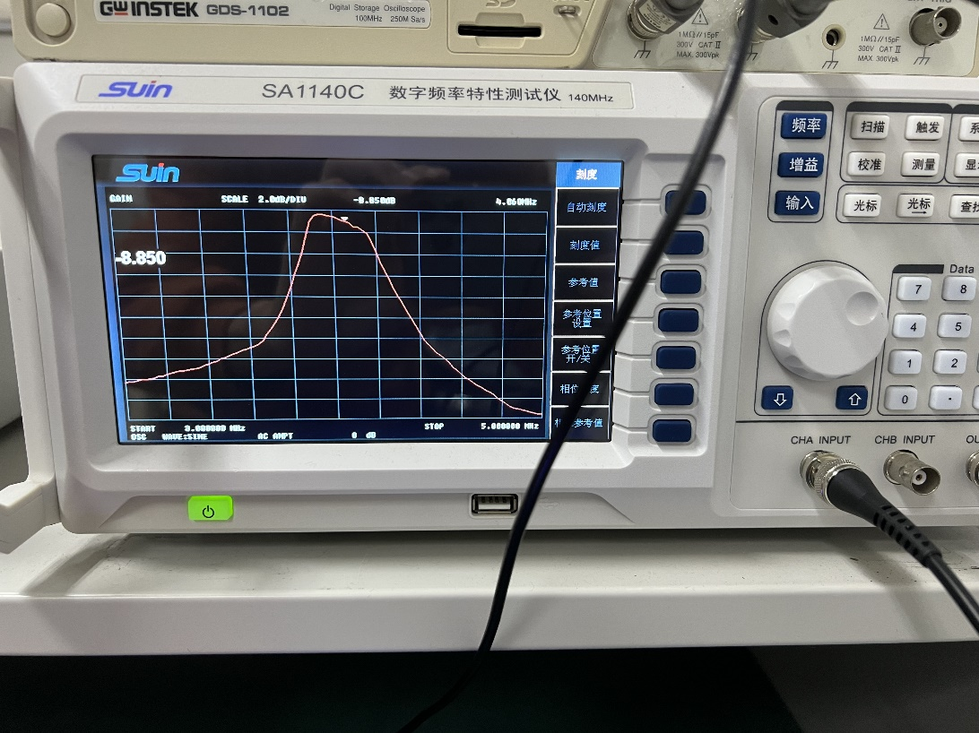

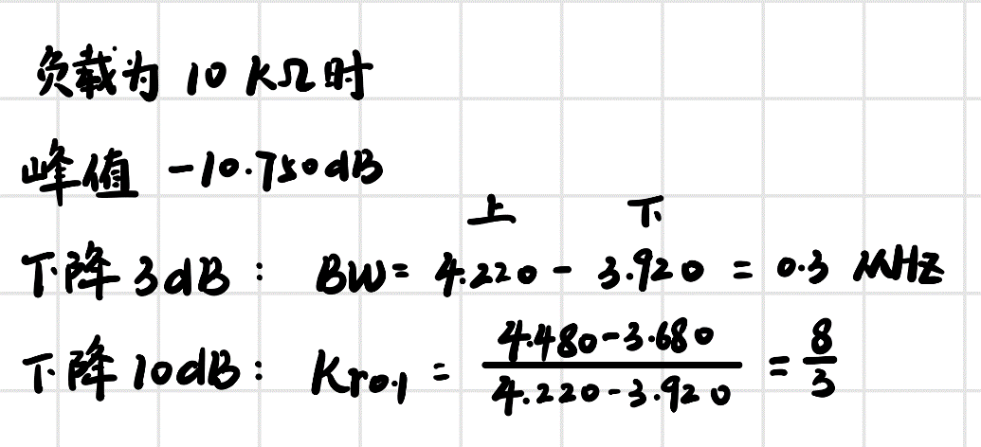

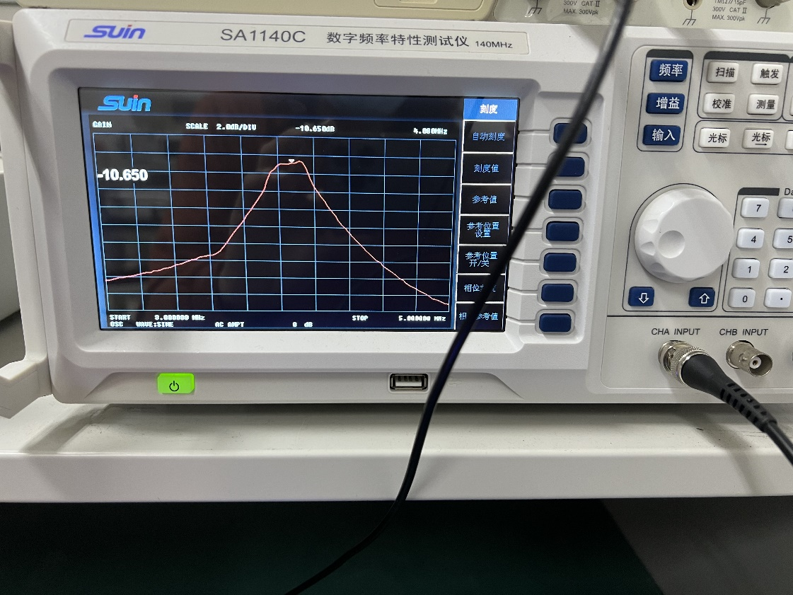

（6）用示波器观察耦合电容对双调谐回路放大器幅频特性的影响：调节电容2C04，观察波形的变化过程，说明此电容的作用。

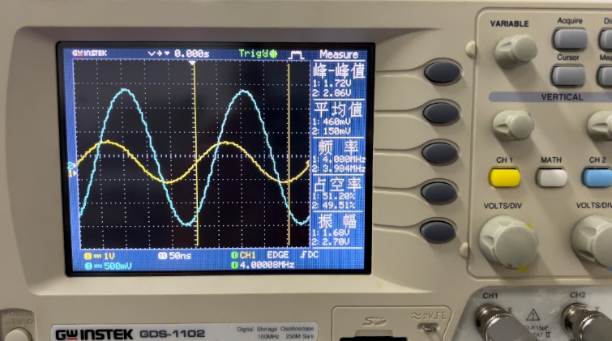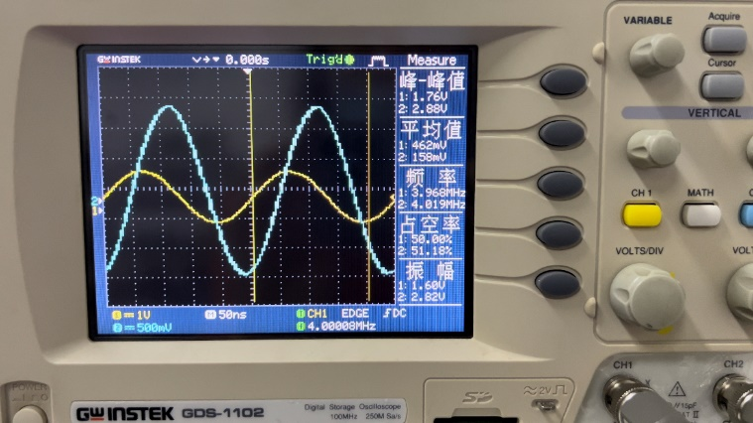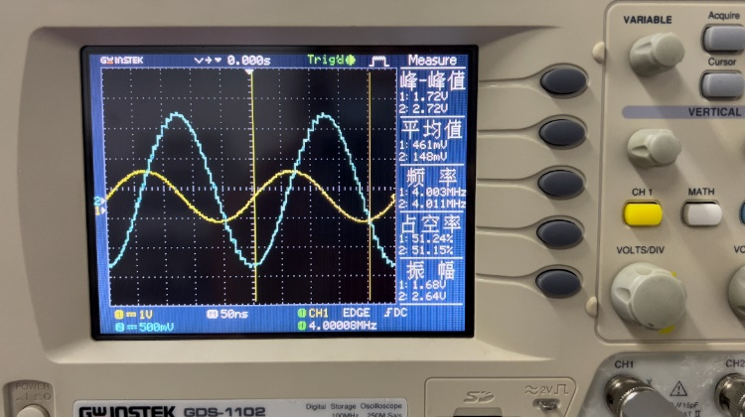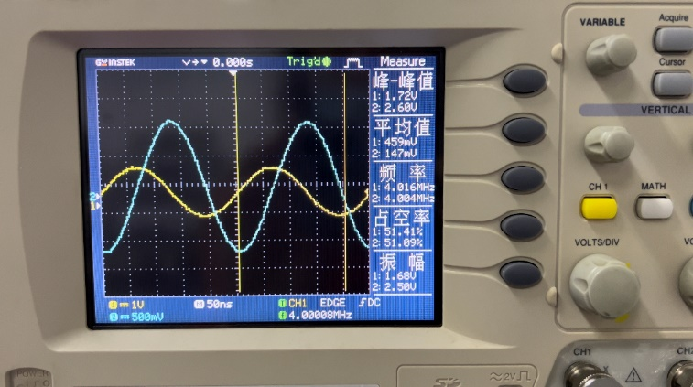

此处为调节2C04的电容值时，输出波形发生的变化过程（因为拍的是视频，所以此处仅展示抽样出来的几张照片）

在调节电容的过程中，输出波形的峰-峰值发生了改变，从而改变了电压增益，因为根据高频小信号放大器电压增益的计算公式，该电容应该用于调谐的作用

（7）采用频率特性测试仪测量双调谐回路放大器的幅频特性和相频特性，测量3dB带宽，并与（3）中的结果进行比较。

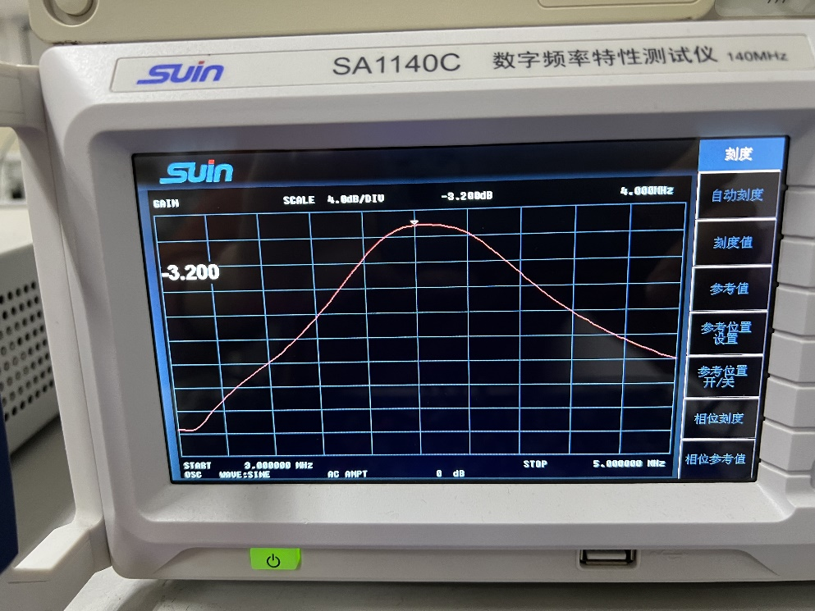

双调谐回路放大器

（8）测量峰-峰值下降到0.1倍处的频率，计算调谐回路的矩形系数。

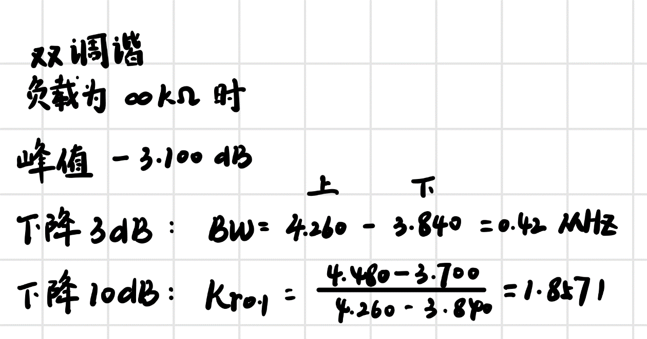

在课本中就有提到因为单调谐回路矩形系数大，而且对频带信号的滤波效果弱，所以才引入了双调谐回路谐振放大器，由此也可以看出在相同的负载状态下，双调谐回路谐振放大器不仅选择性好，而且频带也展宽了，增益也有所提高。

（9）高频集成放大器

使用示波器测量宽带高频放大器在工作频率（465kHz）附近的电压增益。

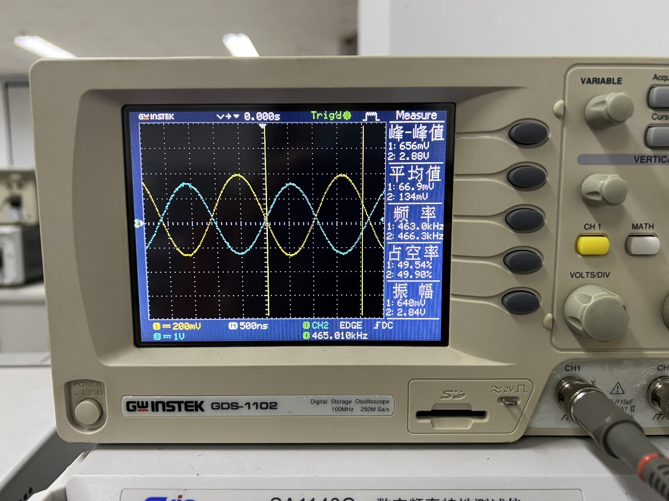

使用频率特性测试仪观察放大器的幅频特性。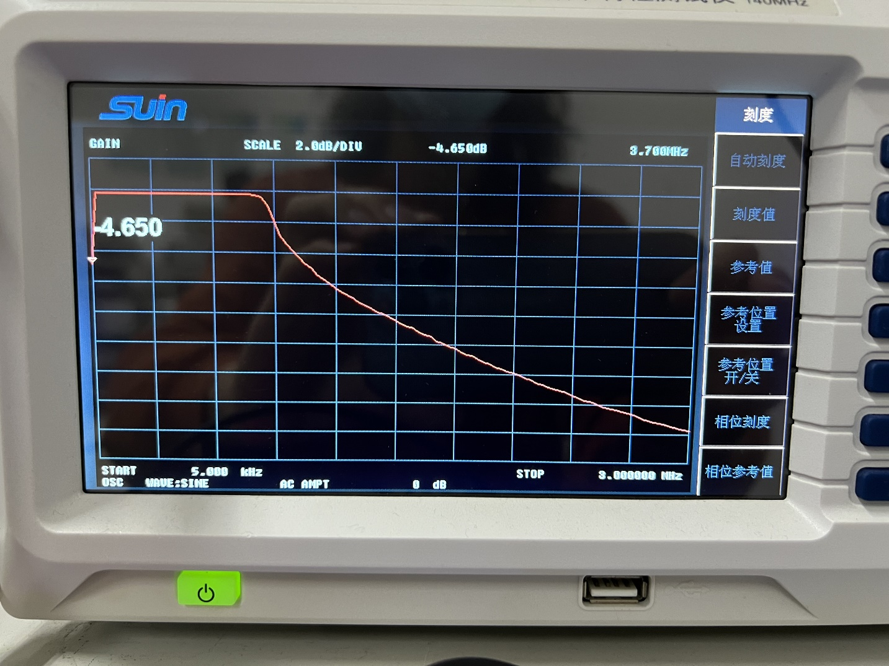

四、仿真实验

（1）单调谐回路放大器性能分析

按照电路图连接电路，并且使用直流扫描测量静态工作点

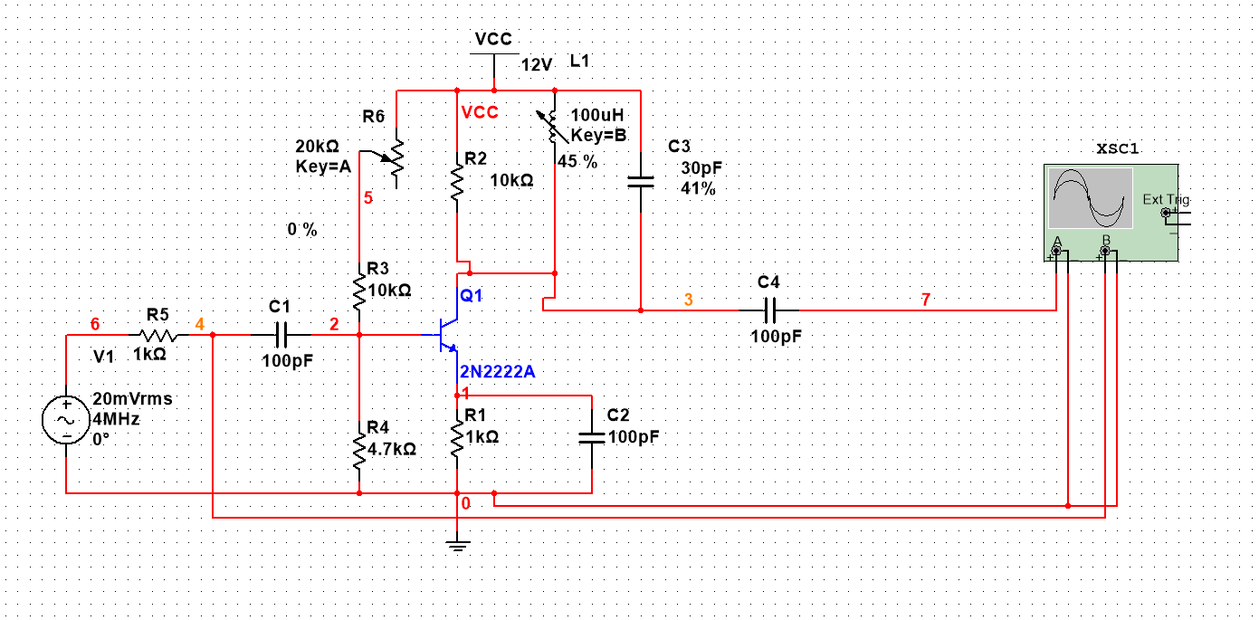

放大倍数的计算，利用虚拟示波器的测量波形，计算出该放大电路的放大倍数

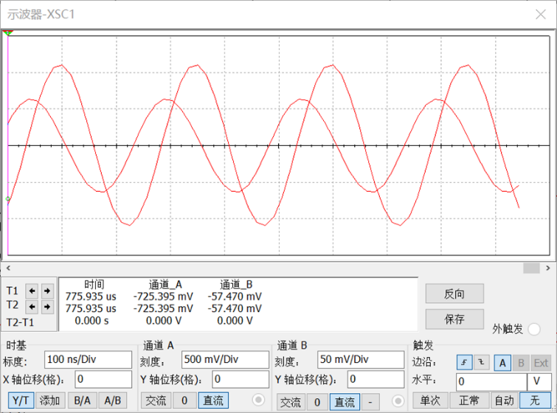

观察负载对电路性能的影响（将R4分别等于10kΩ、100kΩ、∞）

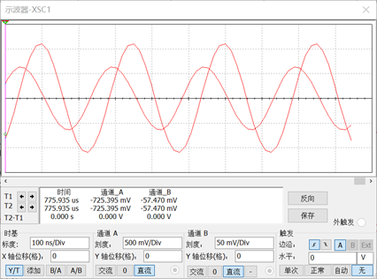

R4=10kΩ

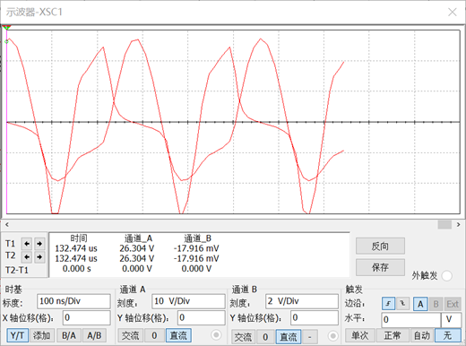

R4=100kΩ

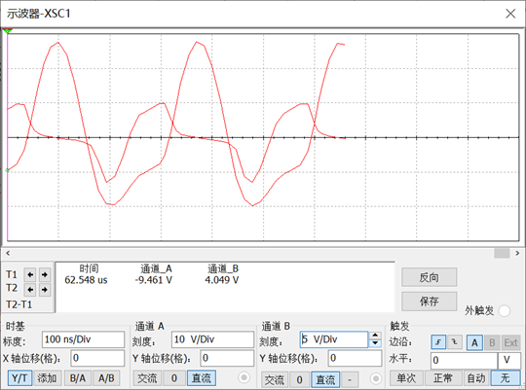

R4=∞

结论：随着负载电阻的阻值增大，信号的增益会不断下降，而且会出现失真的情况。

高频小信号谐振放大器的选频作用分析：高频小信号谐振放大器的输入信号的频率分别为4Mhz及其2、3、8次谐波的频率8Mhz、12Mhz、32Mhz。利用虚拟示波器观察输入输出信号的波形并分析电路的选频滤波的作用

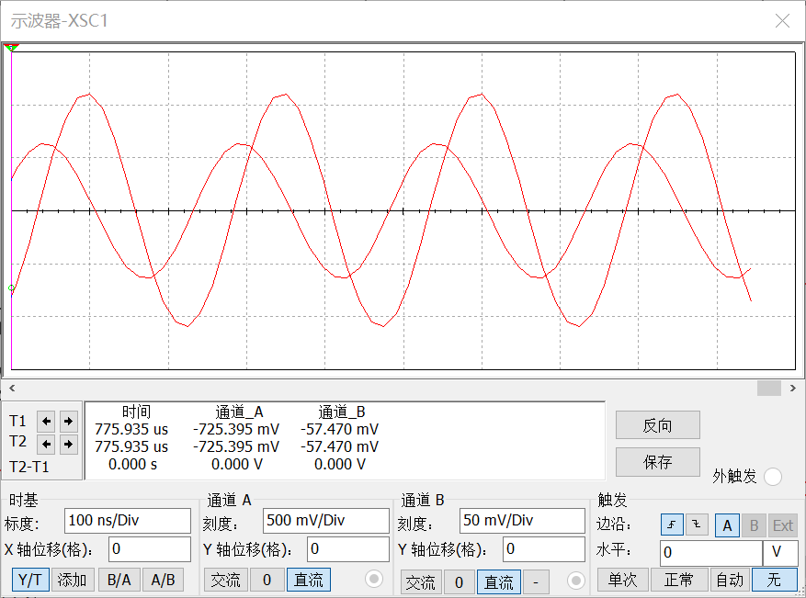 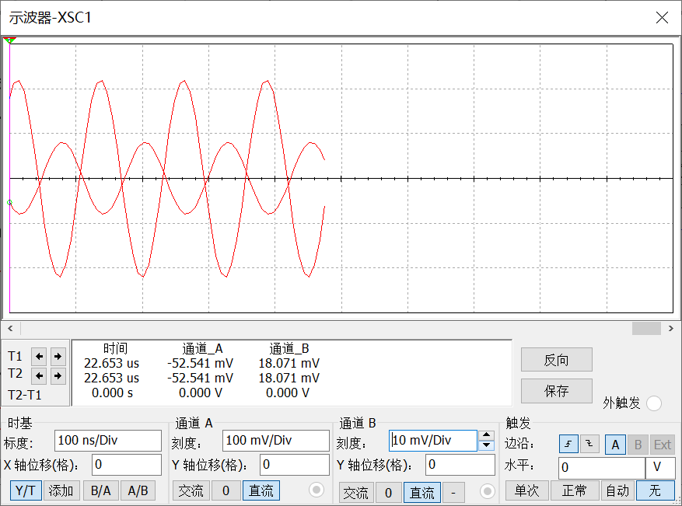

4Mhz 8Mhz

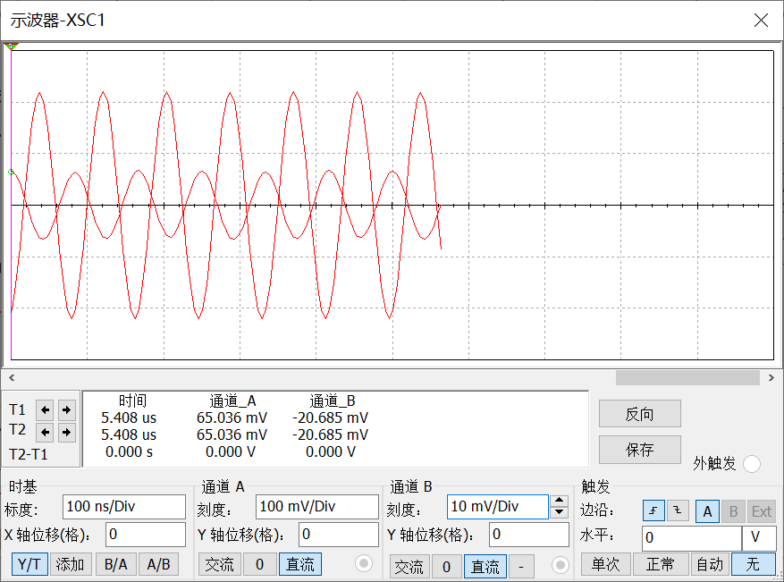 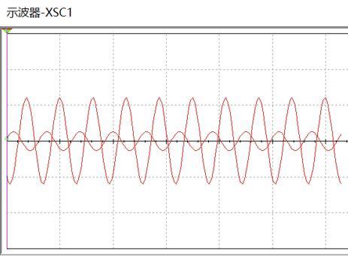

12Mhz 32Mhz

结论：随着频率增大，逐渐偏移中心频率,电路的增益逐渐下降，体现了电路的选频滤波的作用

（2）双调谐回路放大器的性能分析

连接电路

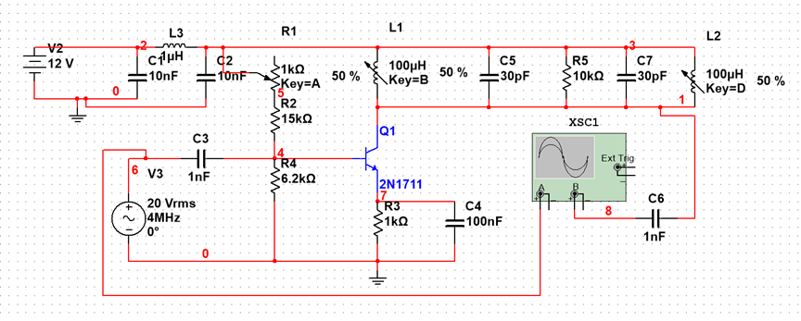

利用虚拟示波器测量波形

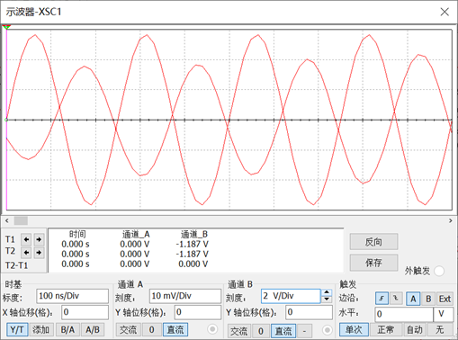

高频小信号谐振放大器的选频作用分析：高频小信号谐振放大器的输入信号的频率分别为4Mhz及其2、3、8次谐波的频率8Mhz、12Mhz、32Mhz。利用虚拟示波器观察输入输出信号的波形并分析电路的选频滤波的作用

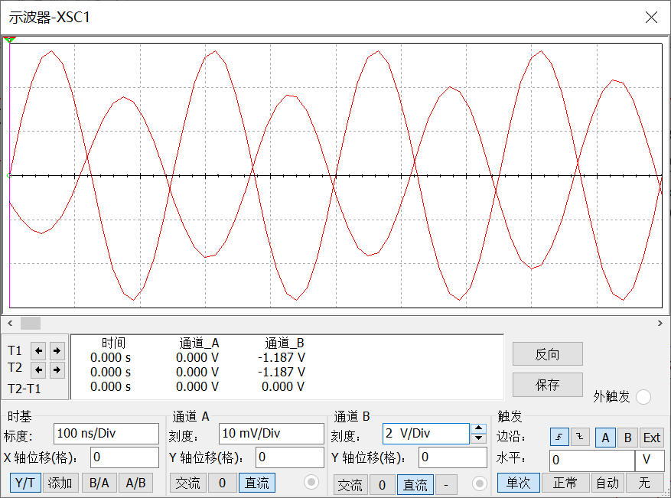 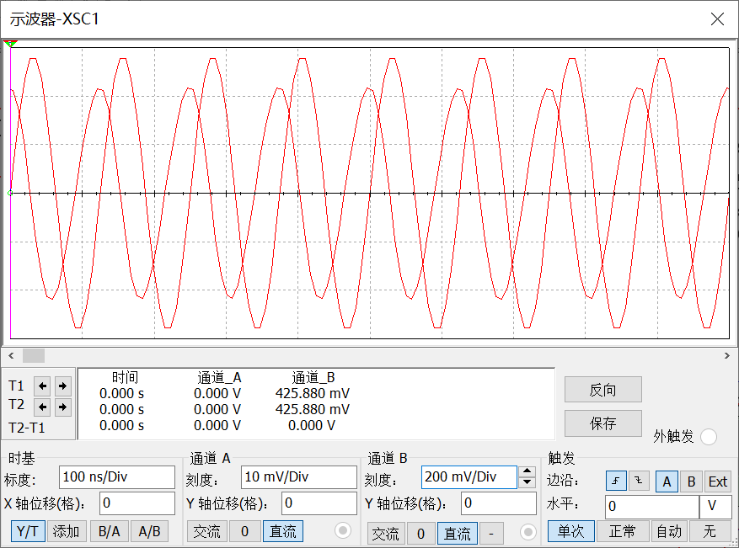

4Mhz 8Mhz

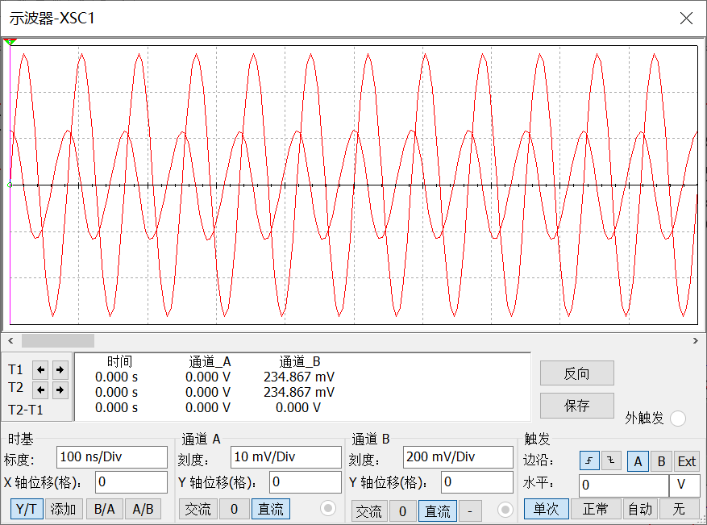 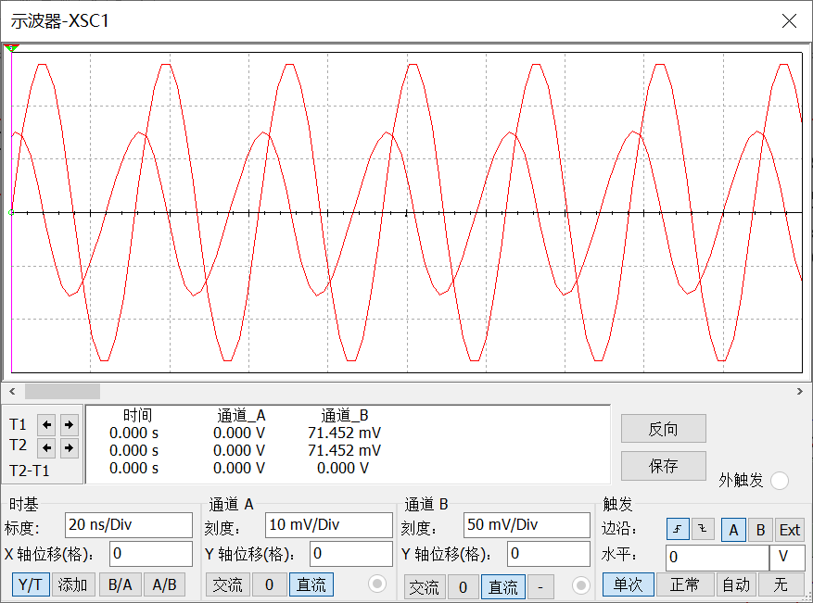

12Mhz 32Mhz

结论：随着频率增大，偏移中心频率越多，电路的增益下降越明显，由此可以体现电路的选频滤波的作用。

(3)高频集成放大器

